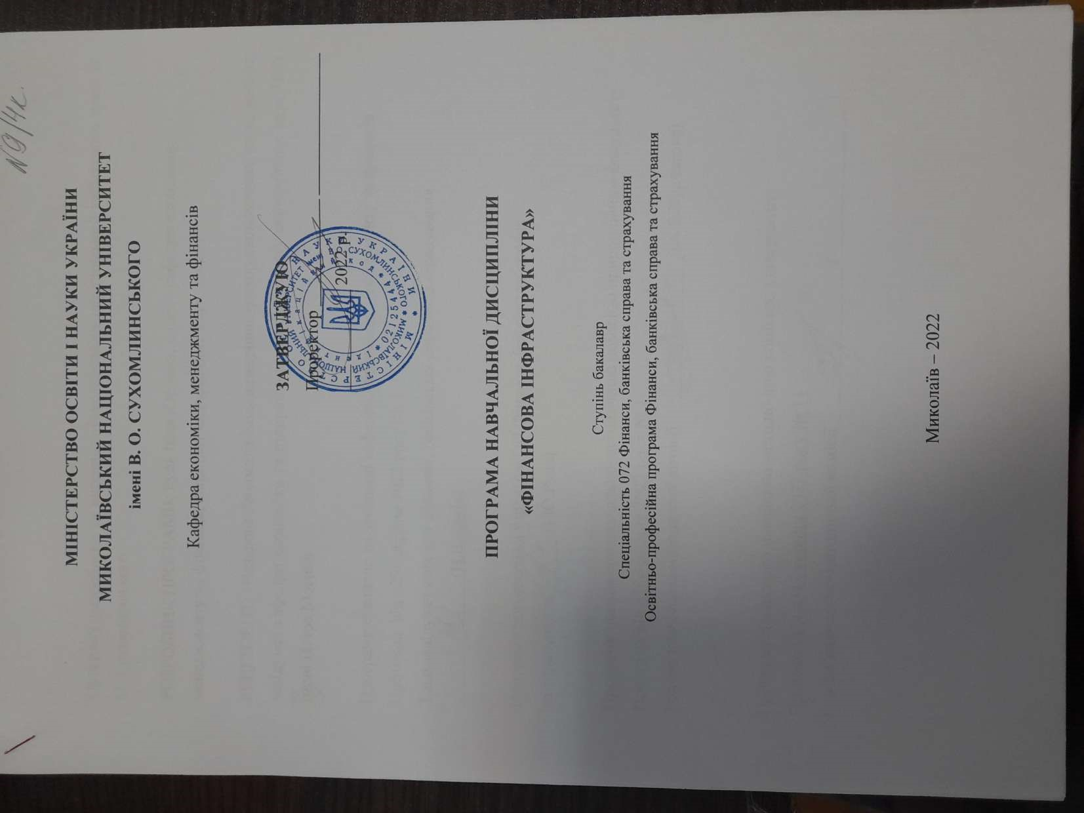
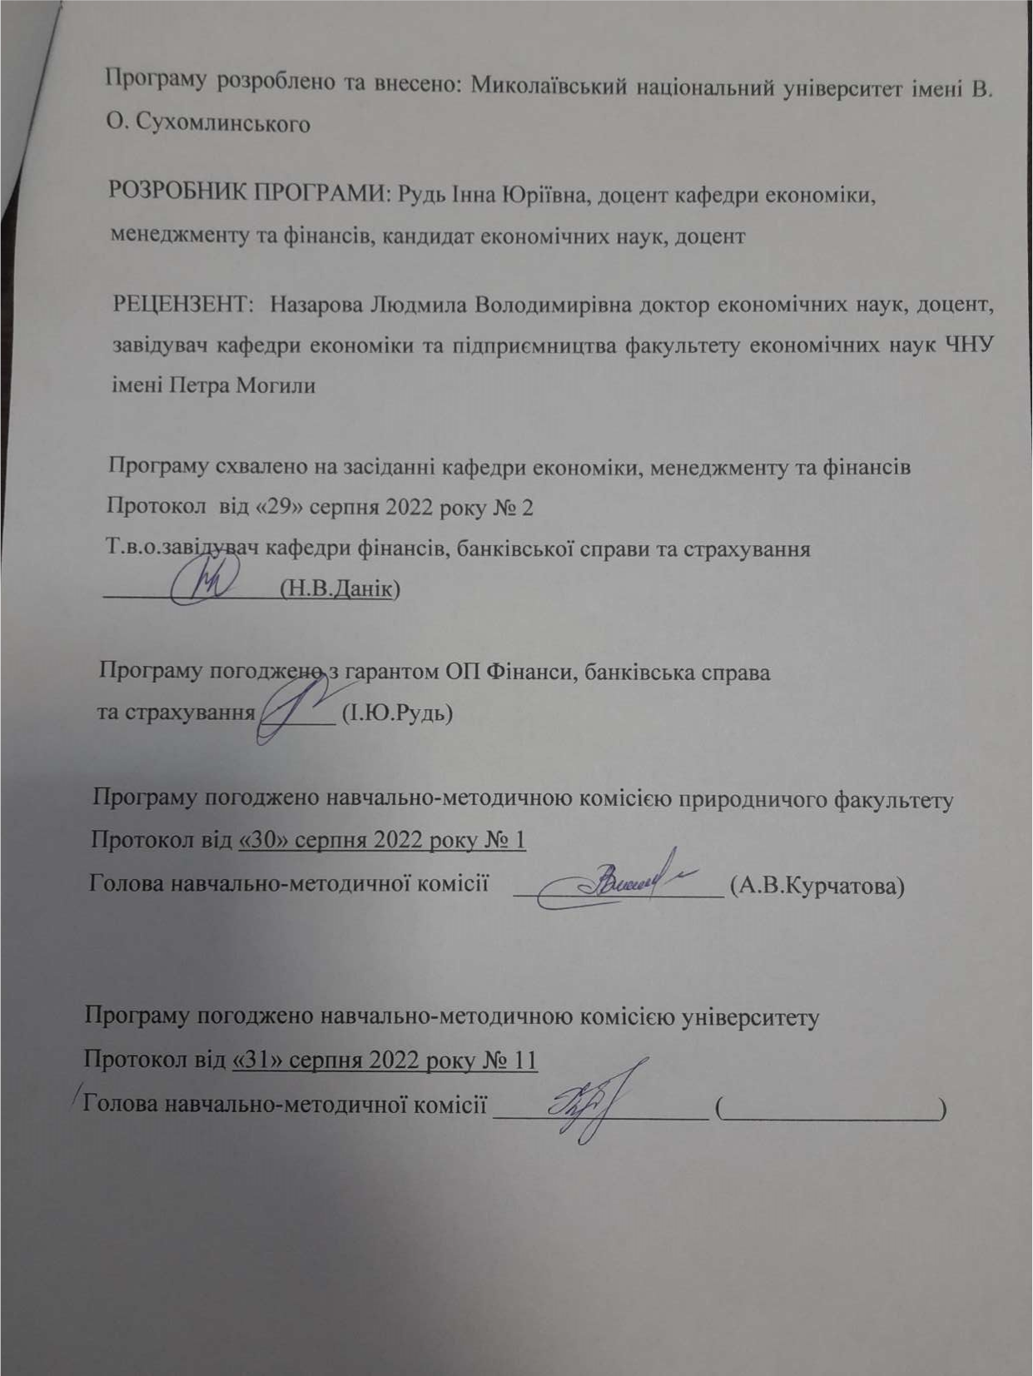

Анотація
Фінансова система держави забезпечує нормальне існування, функціонування і розвиток її економіки. Основою цієї системи є фінансовий ринок, що виступає у якості механізму за допомогою якого відбувається перерозподіл капіталів і спрямування коштів у сфери найбільш ефективного їх використання. Фінансовий ринок є складною системою економічних і правових відносин, пов’язаних з випуском, обігом, купівлею-продажем різноманітних фінансових активів з метою акумулювання фінансових ресурсів та спрямування їх у сфери найбільш ефективного використання. Переміщення і перерозподіл коштів на фінансовому ринку найчастіше відбувається за допомогою спеціальних інститутів - фінансових посередників (банків, інвестиційних фондів, страхових компаній та ін.) та фінансової інфраструктури (біржі, торгівельно-інформаційні системи, депозитарії та реєстратори). Фінансова інфраструктура як навчальна дисципліна вивчає особливості функціонування фінансового ринку, управління емісійними та інвестиційними процесами на підприємствах різних форм власності з метою забезпечення їх ефективного розвитку.
Ключові слова: фінансовий ринок, цінні папери, похідні цінні папери, валютний ринок, грошовий ринок, ринок капіталів, ризик.

Annotation
The financial system of the state ensures the normal existence, functioning and development of its economy. The basis of this system is the financial market, which acts as a mechanism through which the redistribution of capital and the direction of funds in the field of their most efficient use. The financial market is a complex system of economic and legal relations related to the issuance, circulation, purchase and sale of various financial assets in order to accumulate financial resources and direct them to the most efficient use. The movement and redistribution of funds in the financial market most often takes place through special institutions - financial intermediaries (banks, investment funds, insurance companies, etc.) and financial infrastructure (exchanges, trade information systems, depositories and registrars). Financial infrastructure as a discipline studies the features of the financial market, management of emission and investment processes in enterprises of various forms of ownership in order to ensure their effective development.
Key words: financial market, securities, derivative securities, currency market, money market, capital market, risk.

ВСТУП

Програма вивчення нормативної навчальної дисципліни «Фінансова інфраструктура» складена відповідно до освітньо-професійної програми підготовки бакалавра спеціальності 072 Фінанси, банківська справа та страхування за освітньо-професійною програмою Фінанси, банківська справа та страхування.
Предметом вивчення навчальної дисципліни «Фінансова інфраструктура» є механізм функціонування фінансового ринку, що виступає як економічний простір, де формуються відносини купівлі-продажу фінансових інструментів.
Міждисциплінарні зв’язки: фінанси, гроші та кредит, фінанси підприємств, страхування.

1. Мета та завдання навчальної дисципліни та очікувані результати
1.1. Метою викладання навчальної дисципліни «Фінансова інфраструктура» є формування в студентів системи теоретичних і практичних знань з основ функціонування та розвитку фінансового ринку як підсистеми фінансових відносин.
1.2. Основними завданнями вивчення дисципліни «Фінансова інфраструктура»: є вивчення суті та значення фінансового ринку у сфері економічних відносин; визначення взаємозв'язків між джерелами формування фінансових інструментів та їх використанням; вивчення суті та значення фінансового ринку у сфері економічних відносин; визначення взаємозв'язків між джерелами формування фінансових інструментів та їх використанням.
Програмні результати навчання:
ПРН02. Знати і розуміти теоретичні основи та принципи фінансової науки, особливості функціонування фінансових систем.
ПРН03. Визначати особливості функціонування сучасних світових та національних фінансових систем та їх структури.
ПРН04. Знати механізм функціонування державних фінансів, у т.ч. бюджетної та податкової систем, фінансів суб’єктів господарювання, фінансів домогосподарств, фінансових ринків, банківської системи та страхування.
ПРН16. Застосовувати набуті теоретичні знання для розв’язання практичних завдань та змістовно інтерпретувати отримані результати.
ПРН19. Виявляти навички самостійної роботи, гнучкого мислення, відкритості до нових знань.
1.3. Згідно з вимогами освітньо-професійної програми студент оволодіває такими компетентностями:
І. Загальнопредметні:
ЗК01. Здатність до абстрактного мислення, аналізу та синтезу.
ЗК02. Здатність застосовувати знання у практичних ситуаціях.
ЗК07. Здатність вчитися і оволодівати сучасними знаннями.
ЗК08. Здатність до пошуку, оброблення та аналізу інформації з різних джерел.
ЗК09. Здатність бути критичним і самокритичним.
ЗК10. Здатність працювати у команді.
ЗК12. Здатність працювати автономно.
ІІ. Фахові:
СК02. Розуміння особливостей функціонування сучасних світових та національних фінансових систем та їх структури.
СК03. Здатність до діагностики стану фінансових систем (державні фінанси, у тому числі бюджетна та податкова системи, фінанси суб’єктів господарювання, фінанси домогосподарств, фінансові ринки, банківська система та страхування).
СК05. Здатність застосовувати знання законодавства у сфері монетарного, фіскального регулювання та регулювання фінансового ринку.
СК08. Здатність виконувати контрольні функції у сфері фінансів, банківської справи та страхування.

2. Інформаційний обсяг навчальної дисципліни
Кредит 1. Механізм функціонування фінансового ринку.
Тема 1. Фінансовий ринок та його роль в економіці.
Фінансовий ринок. Функції фінансового ринку. Грошовий ринок. Ринок капіталу. Ринок цінних паперів (фондовий ринок). Ринок похідних фінансових інструментів. Фінансова система та фінансовий ринок. Фінансові інститути та ринки. Типи фінансових систем (засновані на банках та засновані на ринках цінних паперів). Співвідношення ринку цінних паперів та банків в перерозподілі фінансових ресурсів. Внутрішньогалузевий, міжгалузевий та міжнародний рух фінансових потоків. Інтернаціоналізація та глобалізація фінансових ринків. Суб’єкти фінансового ринку: споживачі, постачальники, фінансові посередники, суб’єкти, що обслуговують ринок та органи, що регулюють ринок. Роль фінансового ринку в економіці.
Тема 2. Регулювання фінансового ринку.
Основні цілі регулювання: створення умов для стабільного розвитку ринків, захист прав інвестора, запобігання системних криз, інші цілі регулювання. Англо-американське, континентальне та інші групи права і їх вплив на формування системи регулювання фінансових ринків. Міжнародні стандарти регулювання фінансового ринку.
Державне регулювання та саморегулювання ринків. Структура державних органів та інститутів, які здійснюють регулюванню фінансових ринків в різних країнах.
Особливості державного регулювання фінансового ринку в Україні. Основні нормативно-правові акти, що регулюють взаємовідносини учасників на фінансовому ринку, випуск та обіг фінансових активів. Органи контролю та нагляду на фінансовому ринку. Роль Національної комісії з цінних паперів та фондового ринку. Саморегулівні організації. Розвиток саморегулівних організацій у країнах з розвинутою ринковою економікою, їх функції та значення для розвитку фінансового ринку. Саморегулівні організації в Україні.
Кредит 2. Інфраструктура фінансового ринку.
Тема 3. Інфраструктура фінансового ринку.
Поняття інфраструктури фінансового ринку, її склад. Значення інфраструктури для розвитку фінансового ринку. Система інфраструктури фінансового ринку в Україні. Значення фінансового посередництва: деномінація заощаджень, приймання ризику неповернення виданої позички та виплати процентів, інформаційне забезпечення, консолідація ризиків та ефект зростання масштабів угод. Роль комерційних банків як посередників. Депозитні небанківські інститути. Кредитні спілки. Ощадні інститути. Страхові компанії. Інвестиційні компанії та фонди. Пенсійні фонди. Брокери та дилери по цінних паперах. Фонди грошового ринку. Фінансові компанії. Національна депозитарна система в Україні, сфера її діяльності та учасники. Кліринг. Організатори торгівлі цінними паперами: фондові біржі, позабіржові фондові торговельні системи. Інформаційно-аналітичні інститути, їх значення для функціонування фінансового ринку.
Тема 4. Ризик та ціна капіталу.
Поняття і класифікація фінансових ризиків. Розвиток теорій ризику. Причини появи та розвитку теорій ризику. Теорія ефективності фінансового ринку Є. Фами. Методи оцінки ризику на фінансовому ринку. Методи управління фінансовими ризиками. Поділ ризику на систематичний та несистематичний. Модель оцінки капітальних активів (МОКА) та її фінансове значення. Можливості застосування МОКА в Україні. Ціноутворення на фінансовому ринку. Модель арбітражного ціноутворення.
Кредит 3. Структурні елементи фінансового ринку.
Тема 5. Фондовий ринок.
Фондовий ринок: значення розвитку, особливості функціонування. Суб’єкти фондового ринку. Функції фондового ринку. Особливості розвитку фондового ринку в Україні. Інструменти фондового ринку. Розвиток похідних цінних паперів. Ринок облігацій. Облігація – борговий цінний папір. Класифікація облігацій. Емісія, реєстрація та розміщення облігацій. Дохідність облігації. Рейтинг облігацій. Ринок акцій. Класифікація акцій. Емісія, реєстрація та розміщення акцій. Виплата дивідендів. Курс (ціна) акції. Оцінка дивідендного доходу.
Тема 6. Фондова біржа та біржові операції.
Фондова біржа. Історія створення бірж у західних країнах. Розвиток фондових бірж в Україні. Основи організації та роботи біржі. Лістинг, основні вимоги та умови на біржі. Брокери, дилери, спеціалісти на фондовій біржі. Позабіржова торгівля. Національна асоціація дилерів з цінних паперів у США. Розвиток позабіржової торгівлі в Україні.
Кредит 4. Елементи фінансового ринку
Тема 7. Грошовий ринок.
Сутність та особливості функціонування грошового ринку. Суб`єкти грошового ринку. Попит на гроші. Пропозиція на гроші, ціна грошей. Види процентних ставок. Структура грошового ринку. Класифікація грошового ринку. Інструменти грошового ринку. Обліковий ринок та його особливості. Міжбанківський ринок.
Тема 8. Валютний ринок.
Валютна система. Становлення валютний систем. Валютний курс. Валютні ринки. Функції валютного ринку. Суб`єкти валютного ринку. Валюта, типи валют. Валютний кліринг. Конвертованість валют. Міжнародні розрахунки. Валютні операції. Види курсів. Валютне регулювання.
Кредит 5. Ринок капіталів та похідних фінансових інструментів.
Тема 9. Ринок капіталів.
Ринок капіталів, його економічна роль. Учасники ринку капіталів. Кредитний ринок. Форми кредитних відносин. Державний кредит. Способи управління боргом. Банківський кредит. Кредитні рейтинги.
Тема 10. Ринок похідних фінансових інструментів.
Особливості розвитку ринку похідних фінансових інструментів. Функції деривативів. Критерії віднесення до похідних фінансових інструментів. Історія виникнення строкових угод. Основні похідні фінансові інструменти. Ф`ючерс. Форвард. Опціон. Варант. Своп. Ринок «синтетичних» цінних паперів.

- Рекомендована література
Базова
1. Закон України «Про господарські товариства» від 19.09.1991р. №1576-ХІІ. ВВР. 1991. №49. URL: https://zakon.rada.gov.ua/laws/show/1576-12
2. Закон України «Про цінні папери та фондовий ринок» від 23 лютого 2006р. №3480-IV // Податки та бухгалтерський облік. 2006. № 35-36 (906-907). – С.5-27. URL: https://zakon.rada.gov.ua/laws/show/3480-15
3. Закон України «Про ринки капіталу та організовані товарні ринки» від 30.10.1996р. №448/96-ВР. Відомості Верховної Ради України (ВВР), 2006, № 31, ст. 268 URL: https://zakon.rada.gov.ua/laws/show/3480-15#Text
4. Закон України «Про Національний банк України» від 20.05.1999р. №679-XIV. URL: https://zakon.rada.gov.ua/laws/show/679-14
5. Закон України «Про банки і банківську діяльність» від 07.12.2000р. №212-ІІІ. URL: https://zakon.rada.gov.ua/laws/show/2121-14
6. Закон України «Про страхування» від 16.05.2008р. №357-V. URL: https://zakon.rada.gov.ua/laws/show/357-16
7. Закон України «Про депозитарну систему України» від 10.12.1997р. № 5178-VI. URL: https://zakon.rada.gov.ua/laws/show/5178-17#Text
8. Закон України «Про фінансові послуги та державне регулювання ринків фінансових послуг» № 1953-IX. Відомості Верховної Ради України (ВВР). 2002. № 1. ст. 1 URL: https://zakon.rada.gov.ua/laws/show/2664-14
9. Стратегія фінансового сектору України до 2025 року URL: https://bank.gov.ua/admin_uploads/article/Strategy_FS_2025.pdf
10. Арутюнян С.С. Фінансовий ринок: навч. посібник. 2018. 484с.
11. Банківська безпека : навч. посіб. / О. Д. Вовчак, Ю. О. Самура, В. А. Сидоренко, В. А.Вареник. К. : Знання, 2013. 237 с.
12. Базилевич В. Д. Страхування : практикум : навч. посіб. К. : Знання, 2011. 607 с.
13. Базилевич В.Д., Шелудько В.М., Ковтун Н.В. Цінні папери : практикум : навч. посіб. К. : Знання, 2013. 791 с.
14. Бурденко І. М., Дмитрієв Є. Є., Ребрик Ю. С., Серпенінова Ю. С. Фінансовий механізм управління ліквідністю банку : монографія. Суми : Університетська книга, 2015. 136 с.
15. Близнюк О.П., Іванюта І.М. Ринок фінансових послуг: навчальний посібник для здобувачів вищої освіти другого (магістерського) рівня спеціальності 072 «Фінанси, банківська справа та страхування» галузі знань 07 «Управління та адміністрування». Х.: ХДУХТ, 2017. 255с. URL : http://elib.hduht.edu.ua/bitstream/123456789/1711/1/Навч_посіб_РФП_2017.pdf
16. Рудь І.Ю. Опорний конспект лекцій з дисципліни «Фінансова інфраструктура» для студентів освітнього ступеня бакалавр за змішаною формою навчання — Дніпро: Середняк Т. К., 2022, — 187 с.
17. Черкасова С. Г. Ринок фінансових послуг : навч. посіб. К. : ЛіраК, 2015. 450 с.
18. Шелудько В. М. Фінансовий менеджмент : підручник. К. : Знання, 2013. 375 с.
19. Шелудько В. М. Фінансовий ринок : підручник . К. : Знання, 2015. 535 с.
Допоміжна
- Міжнародні фінанси: навч.посіб./ [І.І. Д`яконова, М.І. Макаренко, Ф.О.Журавка та ін.] за ред. М.І. Макаренка, І.І. Д`яконова.- К.: «Центр учбової літератури»,2013. 548 с.
- Кравченко Ю. Я. Ринок цінних паперів : навчальний посібник. К. : Дакор, КНТ, 2008. – 664 с.
- «2016 Derivatives Usage Survey»[Електронній ресурс]. ISDA News Release.- September 01,2016.- URL: http://www.isda.org/press/press042309der.pdf.
- Foreign Direct Investment database. — UNCTAD, 2015. [Електронній ресурс].- URL:/http://stats.unctad.org/FDI/TableViewer/tableView.aspx.

Форма підсумкового контролю успішності навчання - екзамен

- Засоби діагностики успішності навчання:
- тести
- контрольні завдання
- підсумковий контроль

